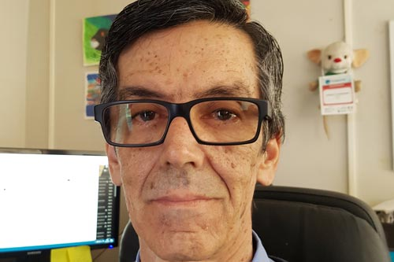
Gabriel Claramunt
Profesor Titular de la Universidad Arturo Prat, Chile

Gabriel Claramunt (Chile). Profesor Titular de la Universidad Arturo Prat. Experto en biología y ecología reproductiva y ecología larvaria de especies marinas explotadas, principalmente del ecosistema pelágico.
Más información

- Teléfono: +56 57 2526591
- Enlaces:
https://orcid.org/0000-0003-0490-6734
https://www.researchgate.net/profile/Gabriel_Claramunt
http://www.unap.cl/prontus_unap/site/edic/base/port/inicio.html

